Chorvatsko 2022
VČETNĚ AUTOBUSOVÉ DOPRAVY
Podgora- hotel AURORA
TERMÍN DLE VLASTNÍHO VÝBĚRU – ODJEZD PÁTEK

Ubytování: nachází se v klidné části Podgory na pěší zoně u centra letoviska, u hotelu je oblázková pláž s pozvolným vstupem do moře, hotel disponuje 3 výtahy, bar u bazénu, klimatizovaná hotelová restaurace, Wifi na recepci zdarma, venkovní bazén s lehátky a slunečníky. Sauna za poplatek, klimatizované dvoulůžkové pokoje s výhledem na moře nebo park, BALKON, SAT/TV.
Stravování: polopenze formou švédských stolů. V ceně večeře je 0,25l vína a 0,25l vody.

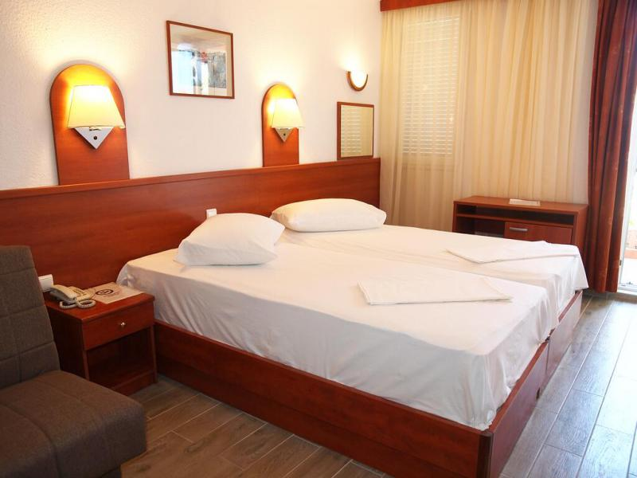
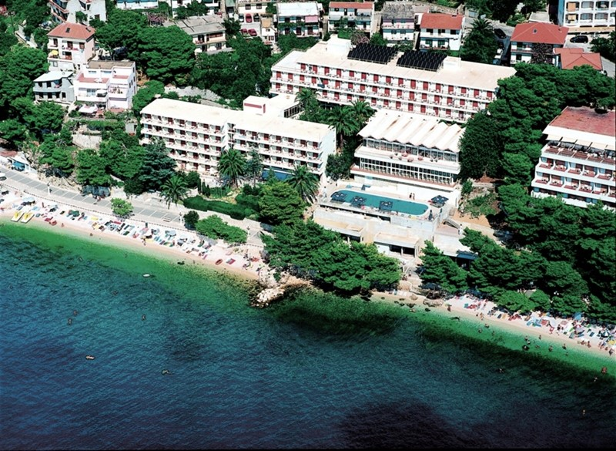
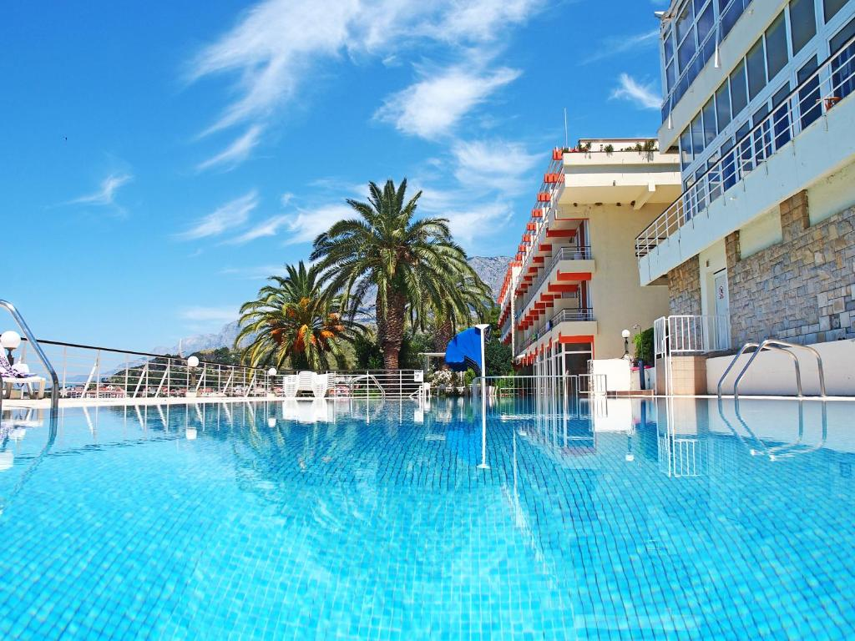

Cena odborář 8200 Kč, rod.př.9700 Kč
Cena neodborář 11900 Kč, rod.př.13400 Kč
POKOJE JSOU BEZ MOŽNOSTÍ PŘISTÝLKY, V PŘÍPADĚ RODINY S DĚTMI, SE NUTNÉ OBJEDNAT 2 POKOJE. CENA DALŠÍHO ROD.PŘ. JE 11900 Kč.
Cena zahrnuje: 7x ubytování , polopenzi, dopravu lux. busem, pobytovou taxu, pojištění CK proti úpadku, komplexní cestovní pojištění TARIF K5S (MOŽNOST PŘIPOJIŠTĚNÍ tarif P – karanténa +350,- Kč pobyt)

ZÁVAZNÉ PŘIHLÁŠKY NA REKREACE DO CHORVATSKA PŘIJÍMÁME DO 31. BŘEZNA.

PŘIHLAŠOVAT SE MŮŽETE EMAILEM jhudakov@varroclighting.com, PŘÍPADNĚ OSOBNĚ V KANCELÁŘI, NEBO TAKÉ PÍSEMNOU ŽÁDOSTÍ SE JMÉNY, DATY NAROZENÍ VŠECH ZÁJEMCŮ, VČETNĚ KONTAKTU NA VÁS, VLOŽENÉ DO KOVO BOXU NA VRÁTNICÍCH,
O PŘIJETÍ TÉTO FORMY PŘIHLÁŠKY VÁS BUDU NA UVEDENÉM ČÍSLE KONTAKTOVAT.

ZAMĚSTNANCI, KTEŘÍ MĚLI V POSLEDNÍCH TŘECH LETECH REKREACI Z ODBORŮ, DLE PRAVIDEL PŘIDĚLOVÁNÍ REKREACE NEMAJÍ V LETOŠNÍM NÁROK NA DOTOVANOU REKREACI.

PŘÍKAZY NA PLATBY DOVOLENÝCH SPLATNÉ DO 25. 4. 2022, VÁM BUDOU PŘEDÁNY, ČI ZASLÁNY PO PŘIHLÁŠENÍ.
V LETOŠNÍM ROCE SE POPRVÉ PLATÍ ZÁLOHA VE VÝŠI 2000 KČ PŘI PŘIHLÁŠCE.
Z TÉTO ZÁLOHY V PŘÍPADNĚ STORNA BUDOU ODEČTENY POPLATKY DLE STORNO PRAVIDEL CK VALAŠKA

